如何使用自有域名

域名知识
Q：什么是一级域名，什么是二级域名，有什么区别
A：例如 ggmj.com 为一级域名，www..ggmj.com 为该域名下的二级域名
一级域名 | baidu.com，ggmj.com
二级域名 | www.baidu.com，www.ggmj.com，ldy.ggmj.com
Q：SSL证书有什么用
A：网站有了SSL证书之后，网站在打开时不会显示安全警告

域名解析【阿里云为例】
通过 cname绑定到该域名 dy.ggmj.com
以阿里云域名解析为例：
1、登录阿里云后台
https://account.aliyun.com/login/login.htm?oauth_callback=https%3A%2F%2Fhome.console.aliyun.com%2F&lang=zh
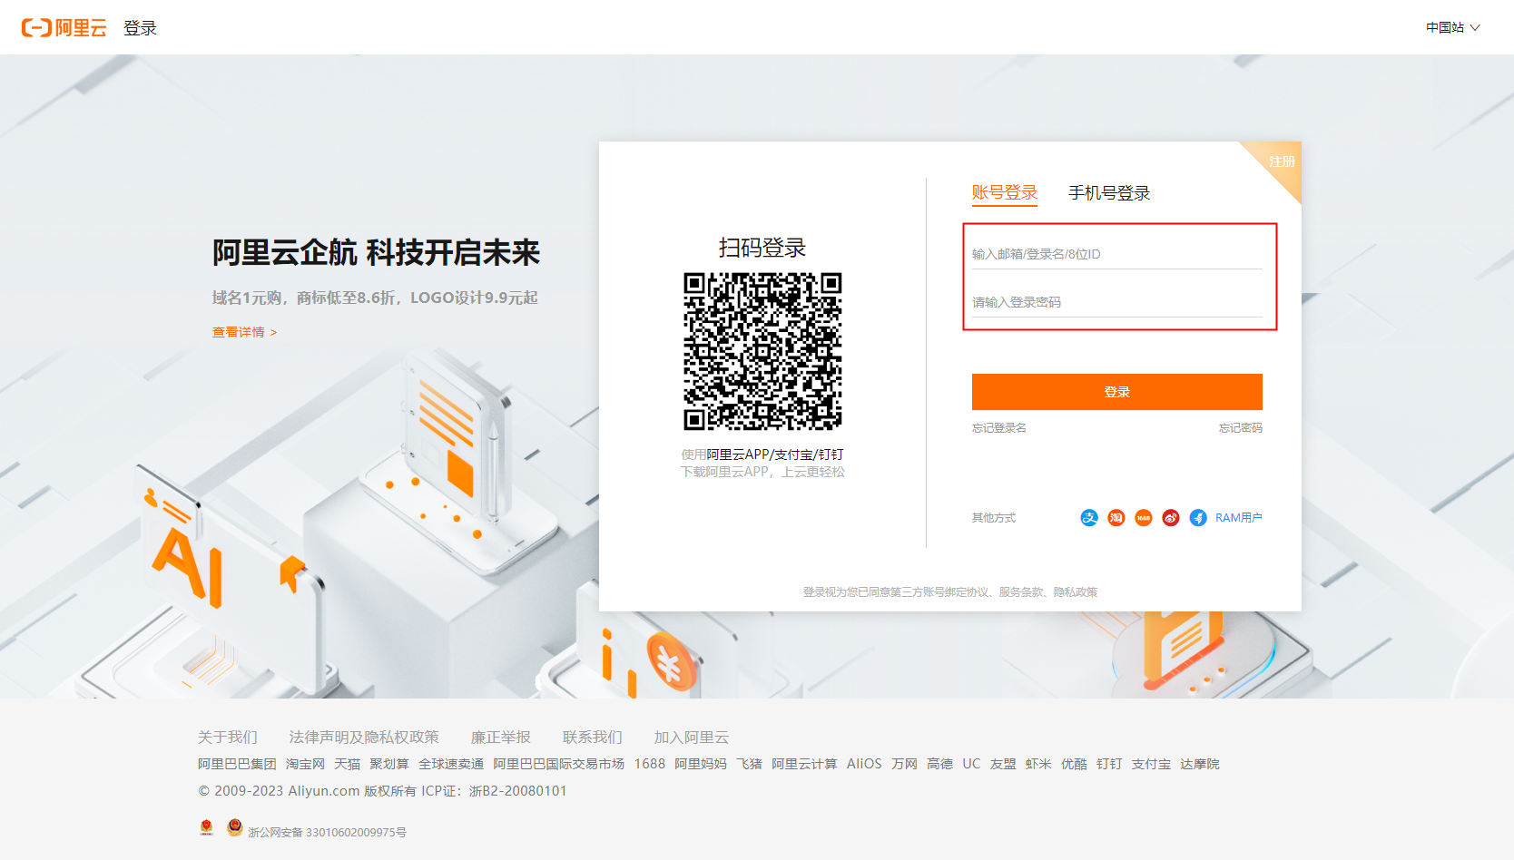
2、打开控制台
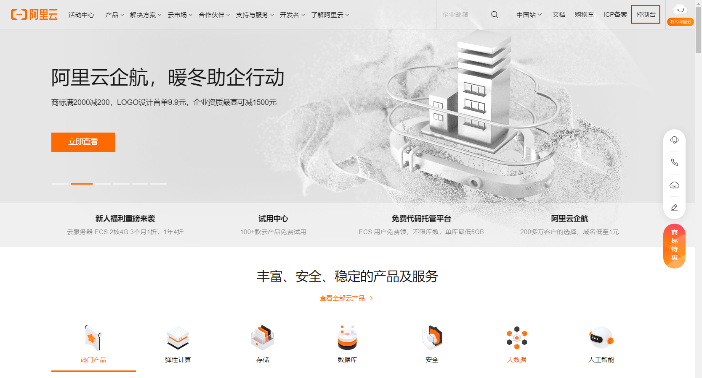
3、在侧边栏找到域名
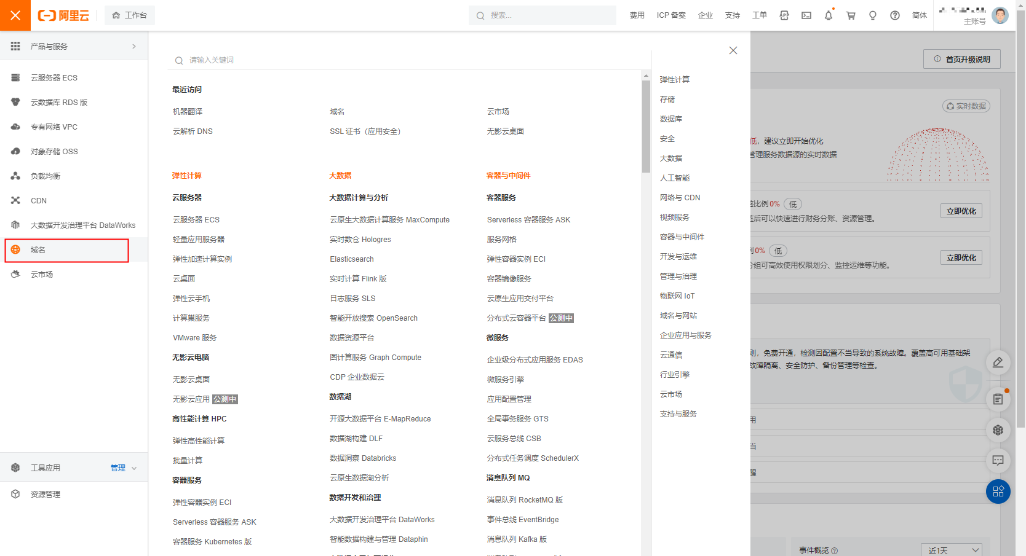
4、在侧边栏中找到域名列表（或点击全部域名的数字）
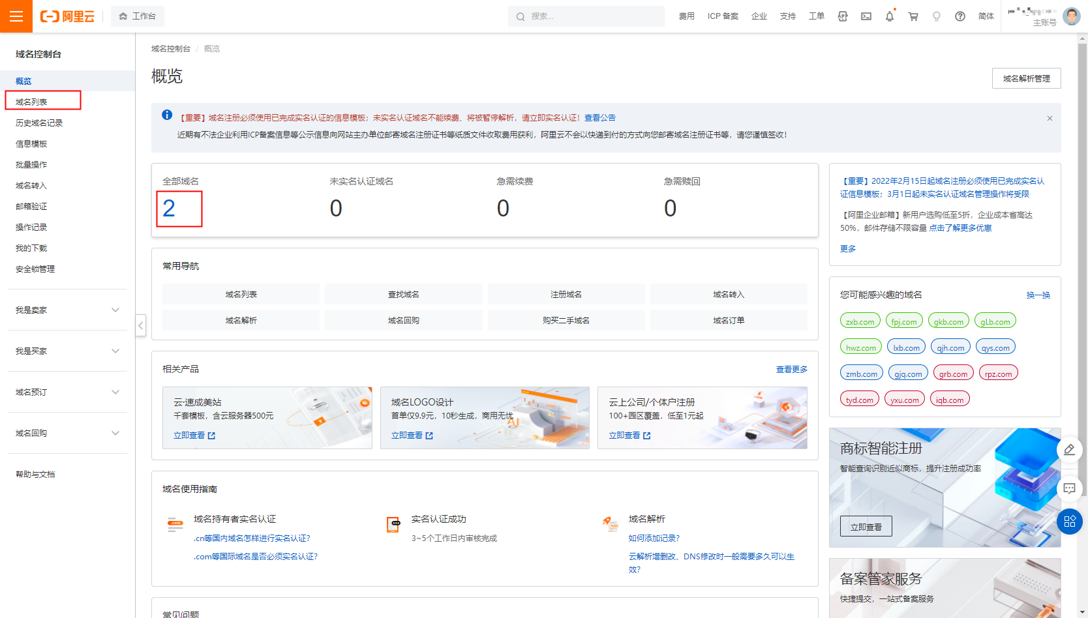
5、弹出的页面中，在域名列表操作列，找到"解析"
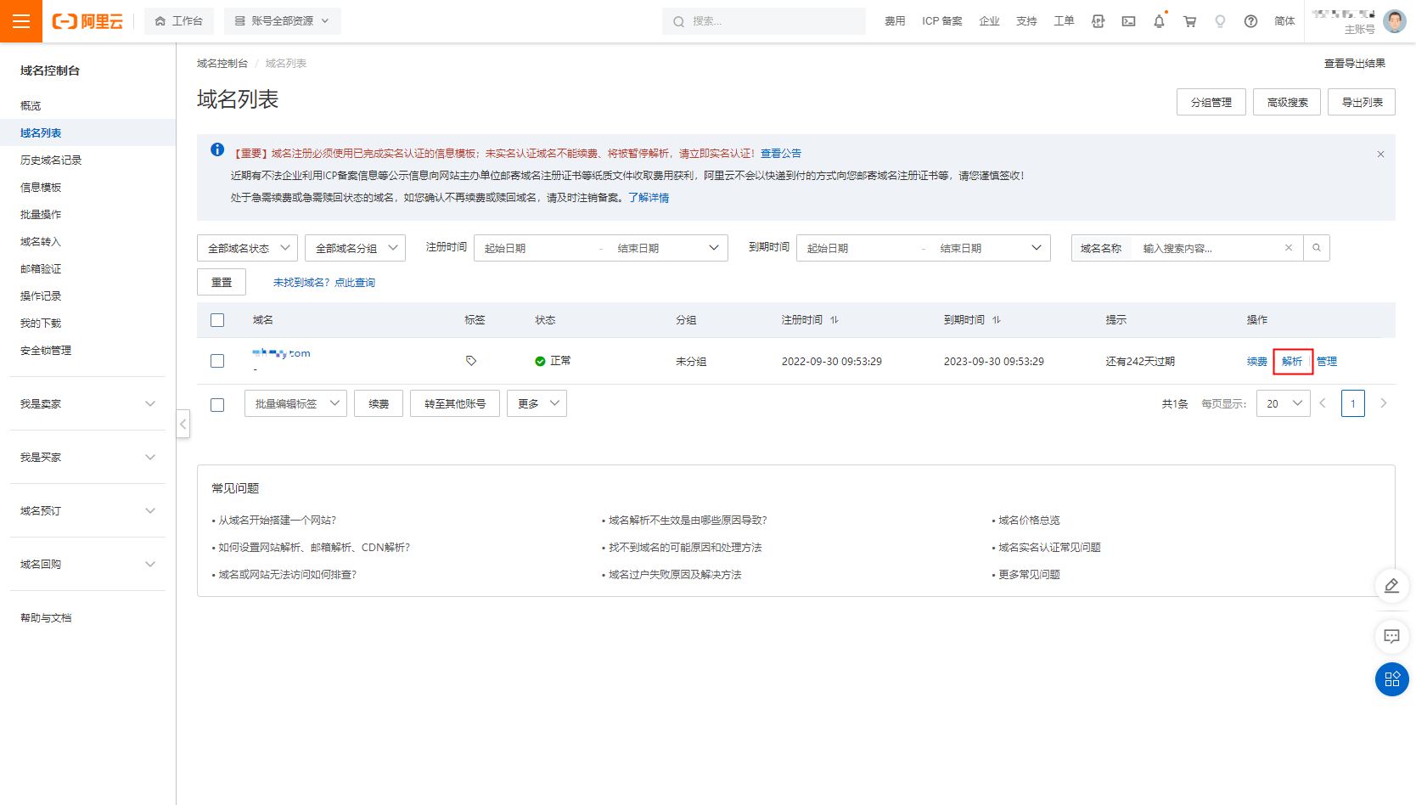
6、点击添加记录按钮
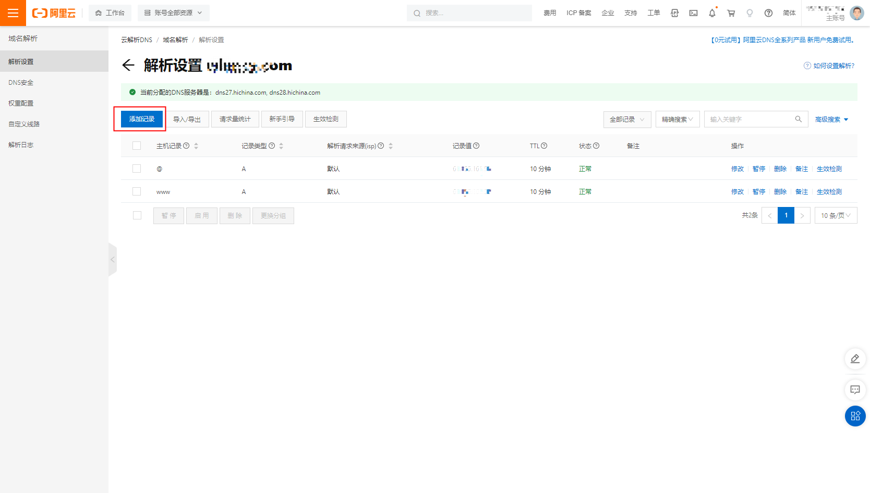
7、输入对应信息
主机记录即投放使用的域名
记录类型：cname
记录值：dy.ggmj.com
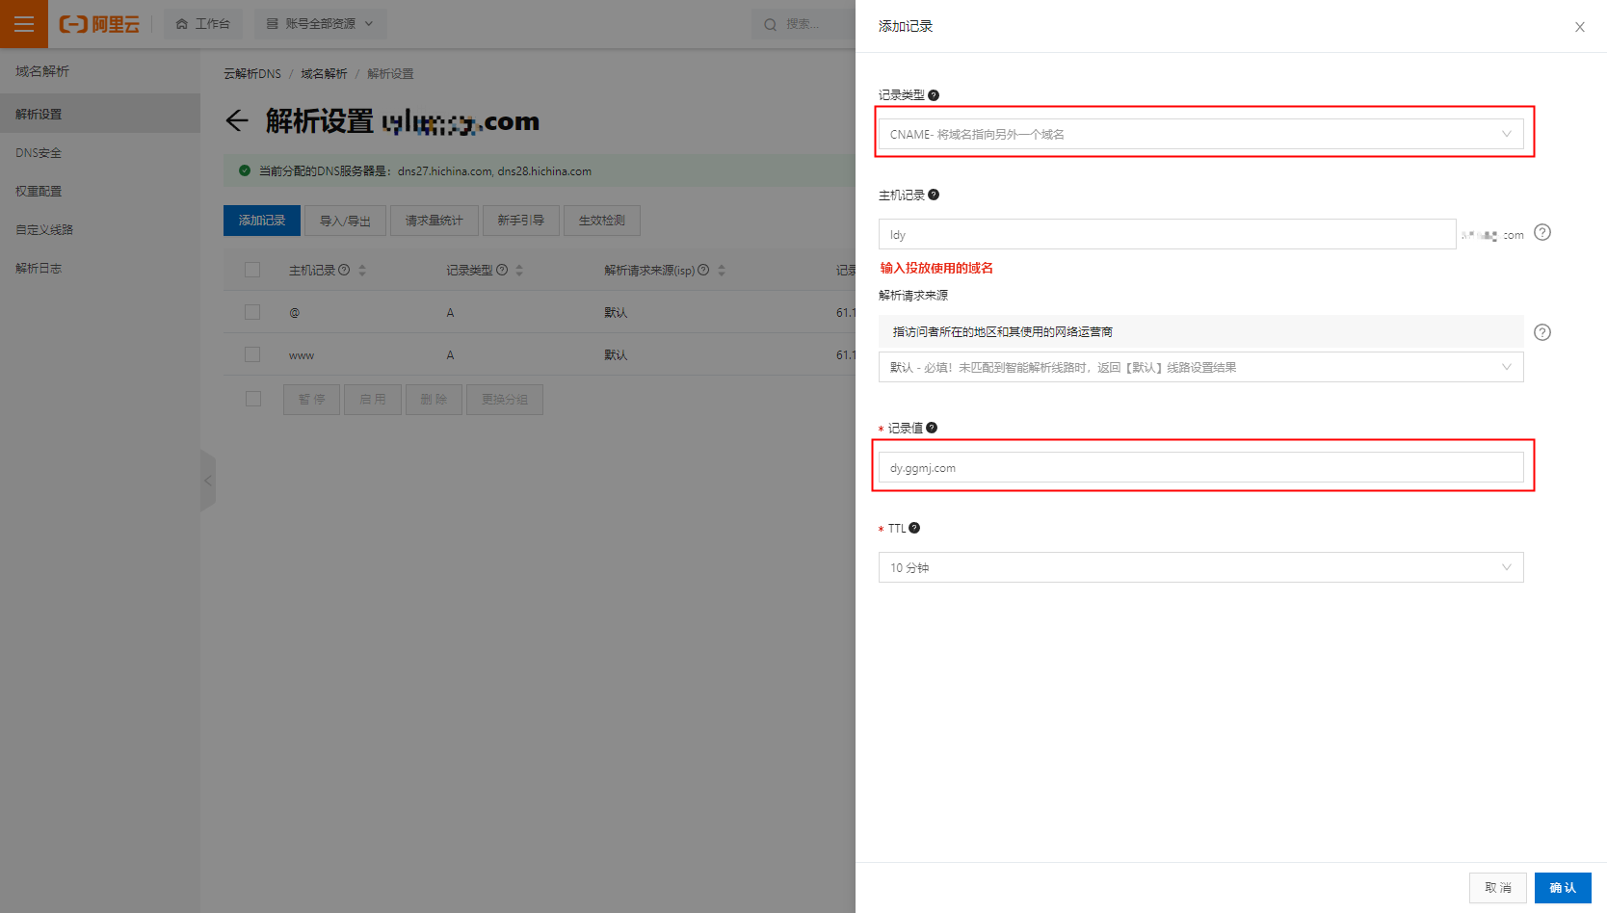
8、确认后提示添加完成

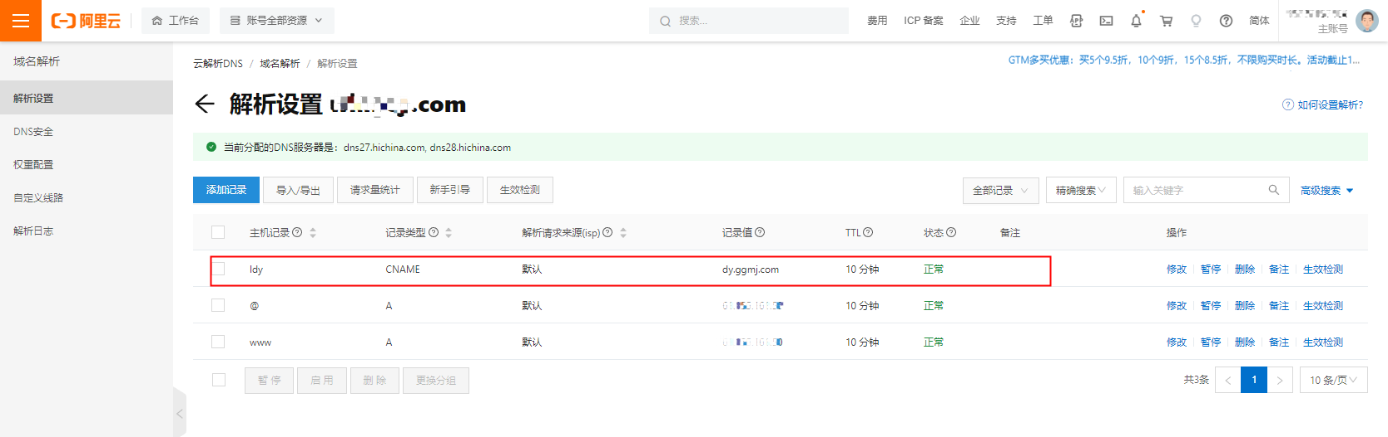

SSL证书下载
1、回到控制台，在侧边栏中找到SSL证书
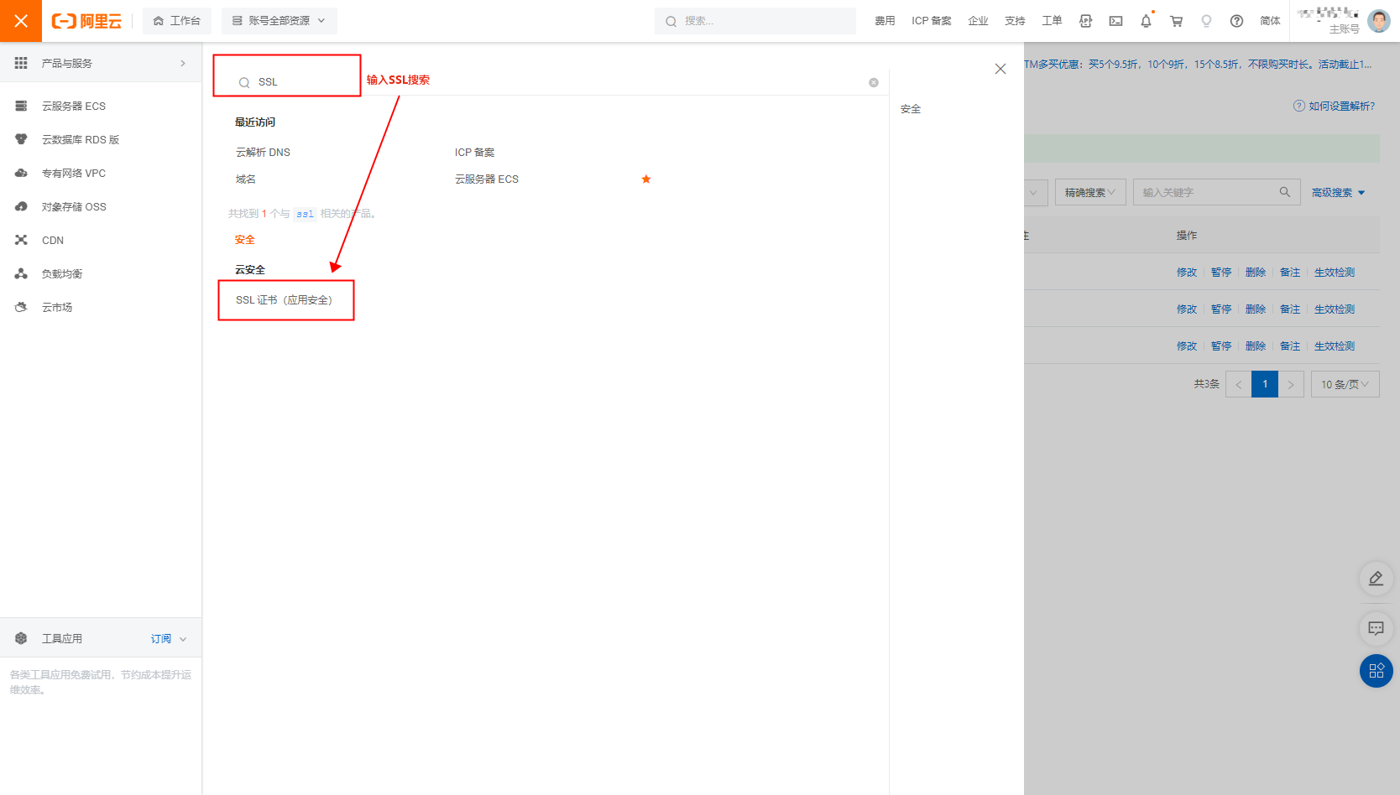
2、在弹出的窗口中点击SSL证书，然后点击免费证书
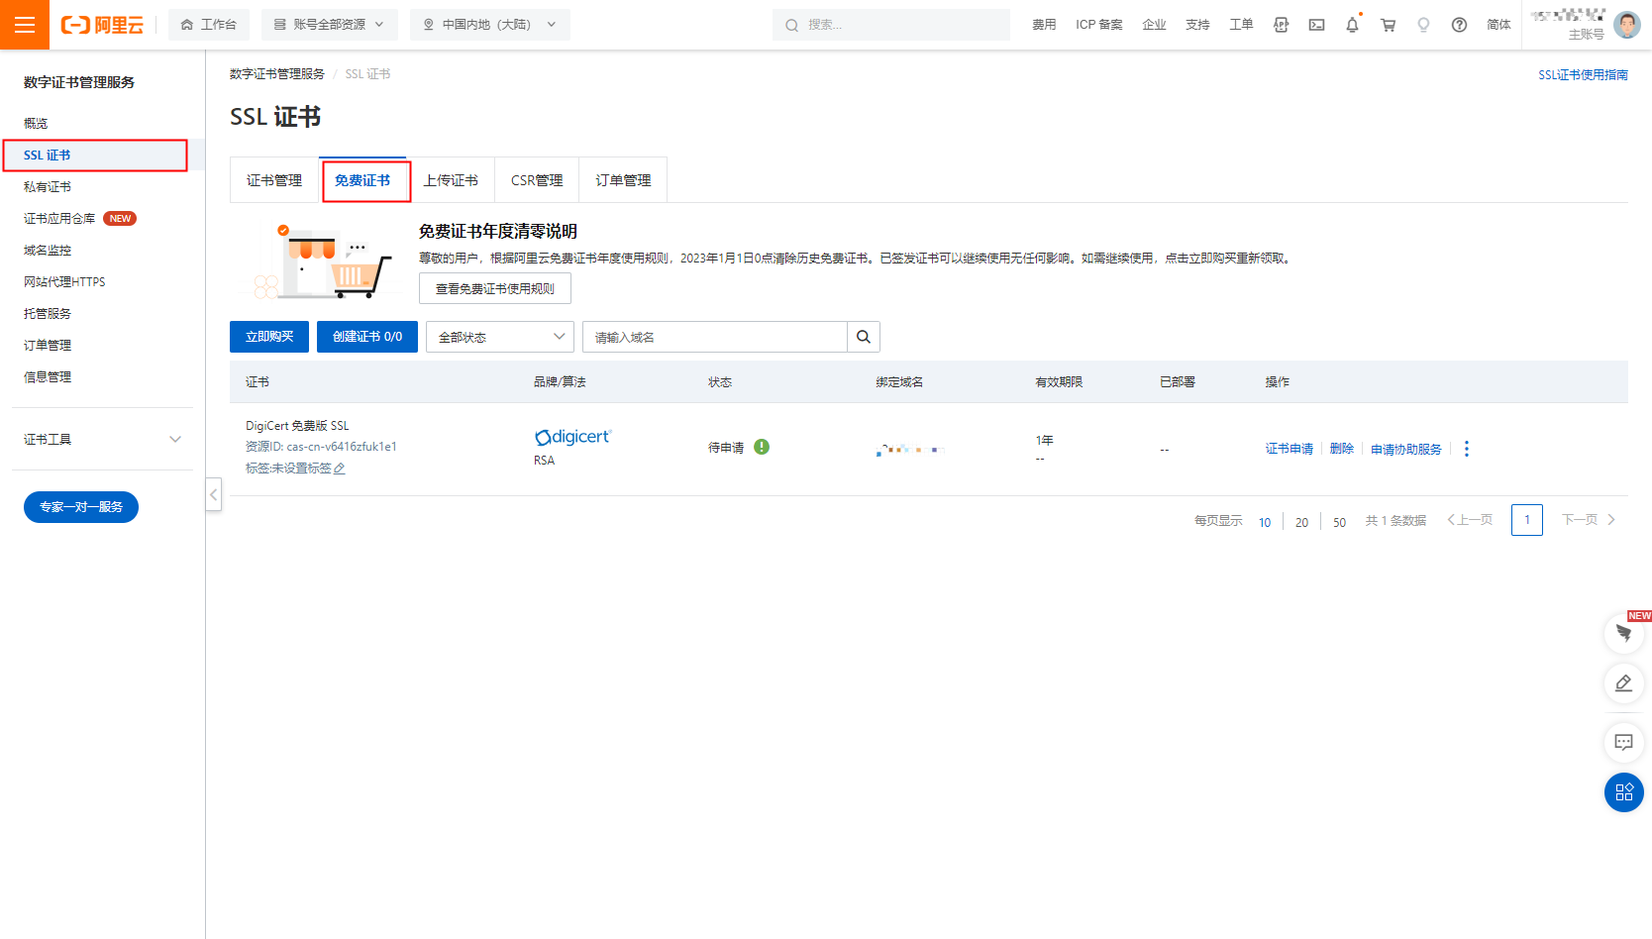
3、点击创建证书
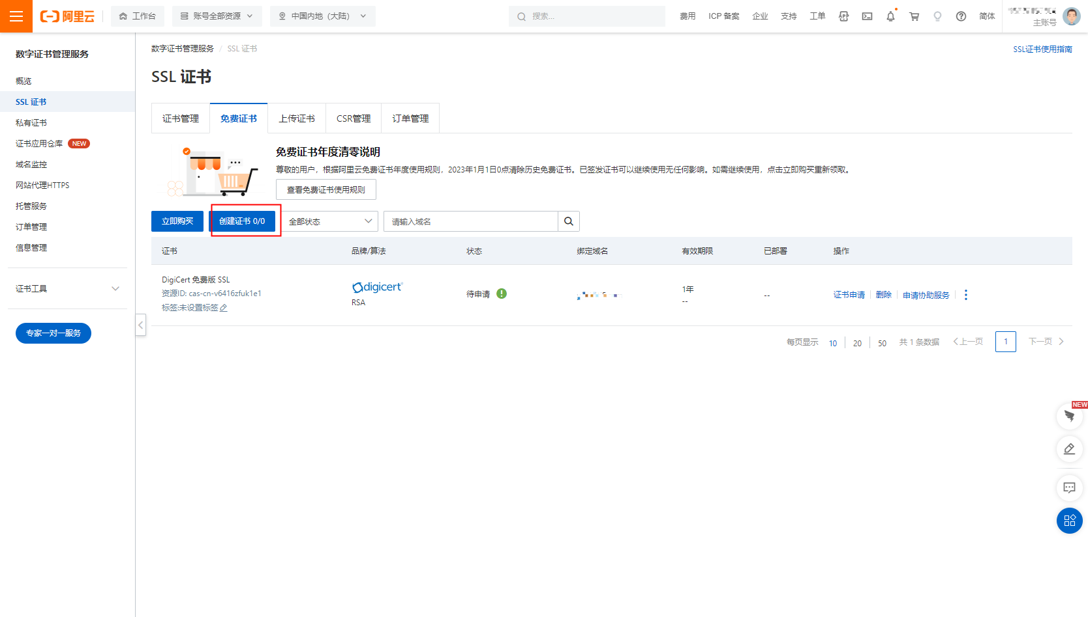
4、点击证书申请
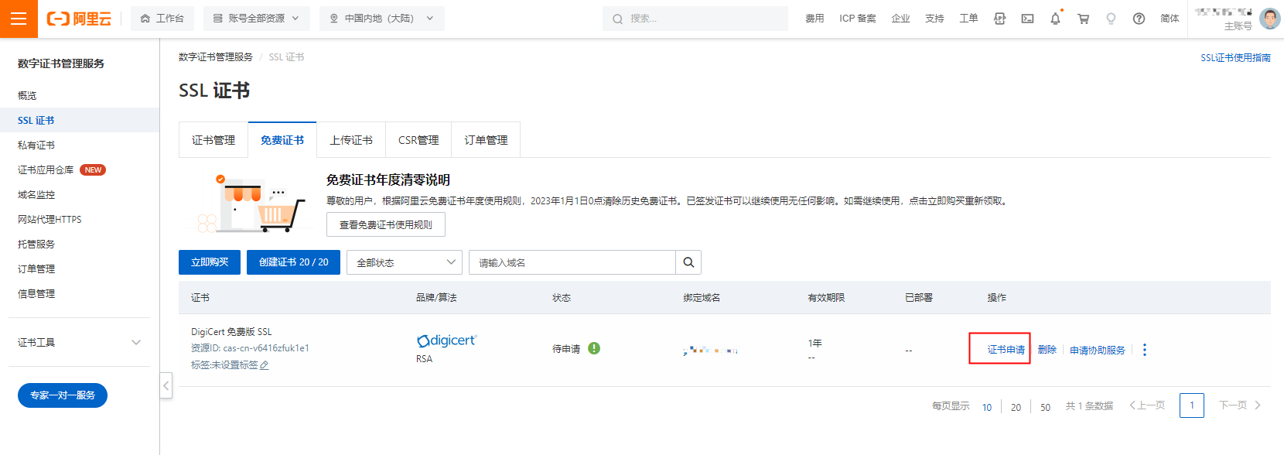
5、填写对应信息
在绑定域名中，填写刚刚创建的二级域名
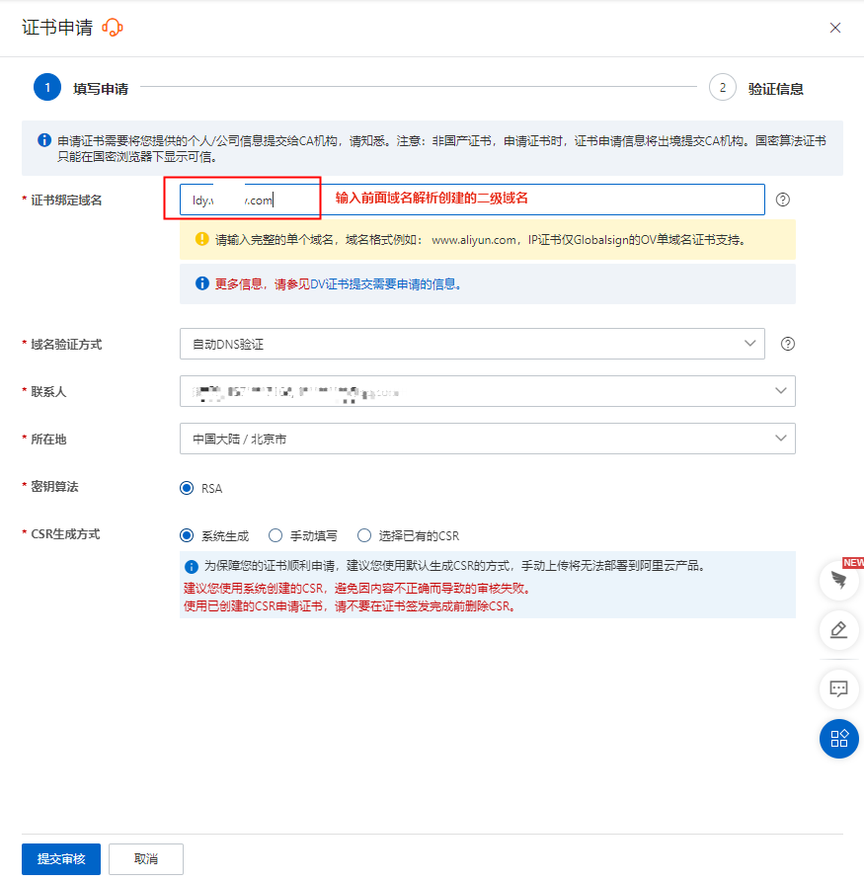
6、提交后，开始验证信息，点击下方验证按钮，而后等待签发
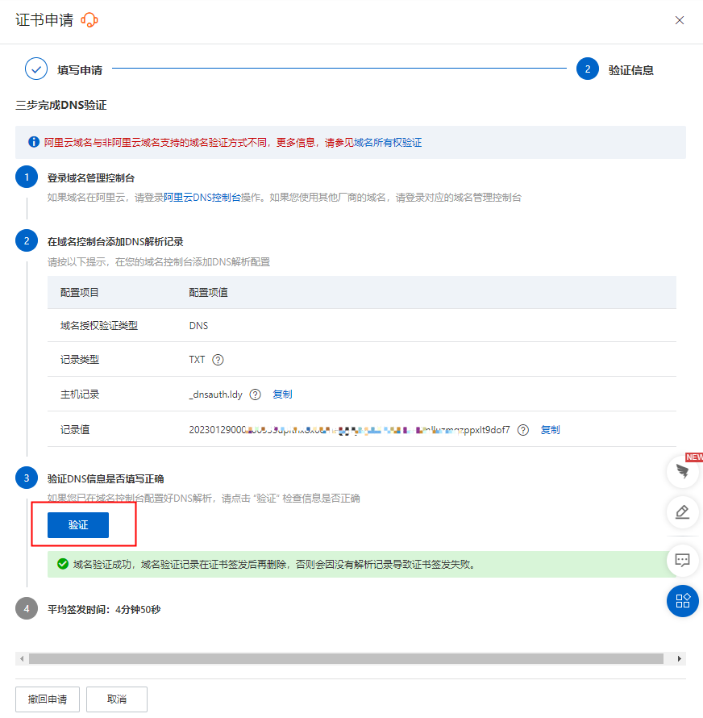
7、等待一段时间后，证书即可下载
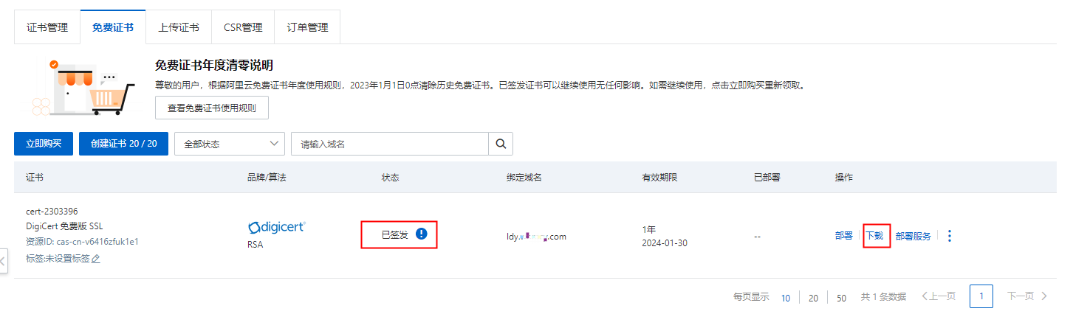
8、选择nignx证书下载

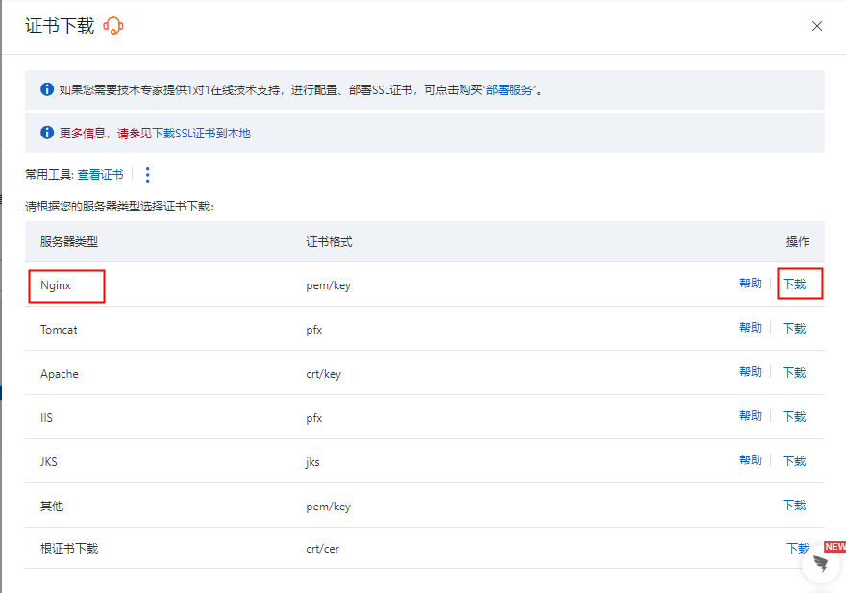
9、将下载的SSL证书上传至慧眼智投管理后台
